親愛的家長您好：

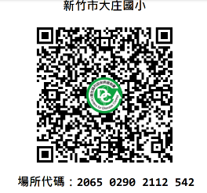 因應7/27降級不解封，7/28（三）校園當天開放讓學生返校，進入校園請務必配戴口罩，至游藝廊量體溫。一位學生可有一位家長陪同進入校園領取物品，教室內以50人為上限。若教室內人數超過50人，請家長在走廊等待。家長進入校園，煩請掃描校園QR Code。

一、教室內學用品：

時間：上午8點-10點。

地點：原班教室（一年級、二年級、三甲、三乙、四年級、五年級、六年級）

因三年級教室耐震搬遷調整教室

三丙。7/28(三)10：00-11：00三乙教室

三丁。7/27(二)8:00-10：00 三乙教室

三戊。7/28(三)10：00-11：00三甲教室

二、領取物資的同學，請至遊藝廊。

三、請至總務處繳交5月份課照班費用。

四、一~六年級退還繳交剩餘冷氣費用。五年級退還校外教學610元。

＃7/28（三）下午才能到校的家長，請事先聯繫導師將學生用品放在游藝廊。

下午時段 12:00~16:00

＃若7/28當天無法返校領取物品，煩請與導師另約可行時間。謝謝。

＃校長預計8:10~8:50到六年級各班期勉學生。

學務處110.7.23